Результаты областного спортивно-оздоровительного конкурса «Папа, мама, я – спортивная семья»

№  п/п | Фамилия, название команды | Территория  (районы, городские округа) | Место в конкурсе
1 | 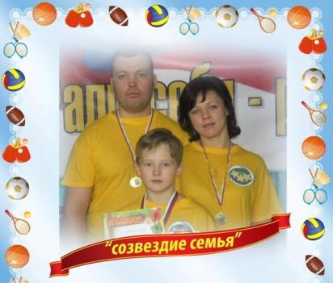  «Созвездие семья» семья - Юркиных  Нелюбин Павел  Марина Викторовна  Вадим Геннадьевич | Серышевский | 
2 | 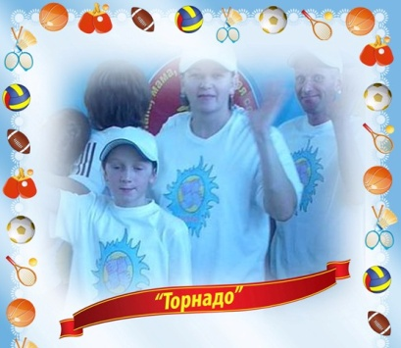  «Торнадо» семья - Лупиных  Ксения  Светлана Михайловна  Андрей Александрович | Шимановский | 
3 | 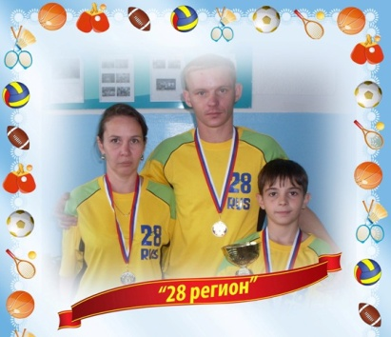  «28 регион» семья - Кустовых  Приходько Алексей  Надежда Борисовна  Евгений Александрович |   Благовещенский
4 | 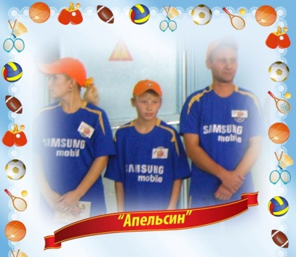  «Апельсин» семья - Дуно  Владислав  Светлана Александровна  Сергей Эдуардович | п. Прогресс | 4
5 | 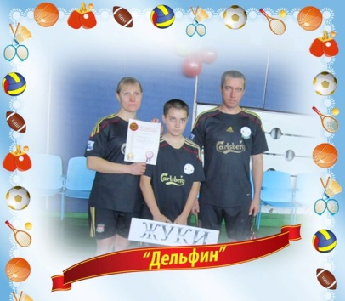  «Дельфин» семья - Кравченко  Александр  Евгения Викторовна  Сергей Владимирович | Константиновский | 5
6 | 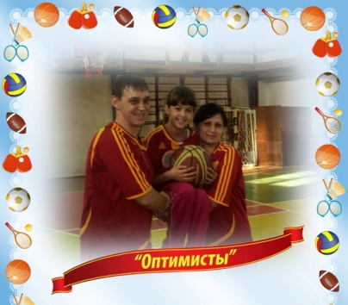  «Оптимисты» семья - Войтик  Попутько Дарья  Наталья Александровна  Дмитрий Иванович | г. Райчихинск | 6
7 | «Ориентир» семья - Максименко  Максим  Мария Геннадьевна  Алексей Анатольевич  Максим  Мария Геннадьевна  Алексей Анатольевич  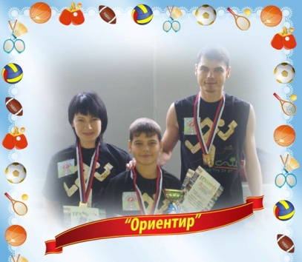 | г. Благовещенск | 7
8 | 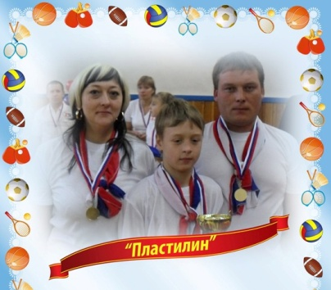  «Пластилин» семья - Хинсулиных  Сивоконь Александр Витальевич  Анастасия Сергеевна  Александр Викторович | Сковородинский | 8
9 | 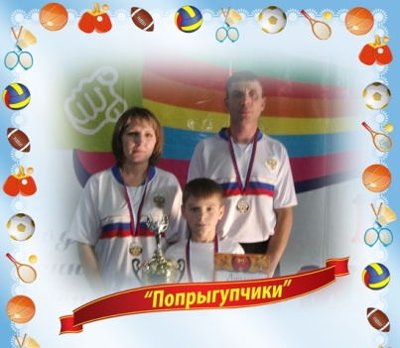  «Попрыгунчики» семья - Черниковых  Александр  Татьяна Викторовна  Андрей Александрович | Архаринский | 9
10 | 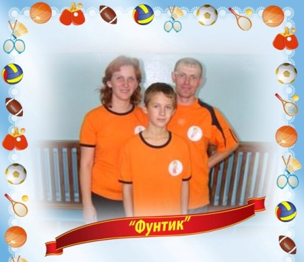  «Фунтик» семья - Зеньковых  Илья  Лидия Олеговна  Давыдюк Сергей Александрович | Свободненский | 10
11 | 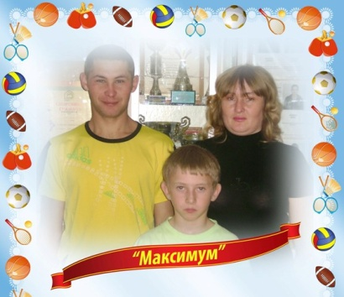  «Максимум» семья - Трусовых  Юфриков Юрий  Наталья Анатольевна  Александр Владимирович | Завитинский | 11
12 | 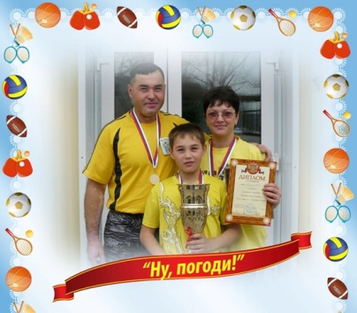  «Ну, погоди!» семья - Тахировых  Алексей  Мишина Ольга Николаевна  Шавхат Шадиянович | Бурейский | 12
13 | 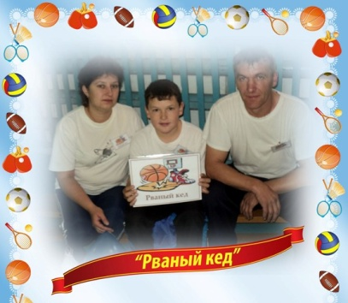  «Рваный кед» семья - Шиловских  Максим  Светлана Анатольевна  Станислав Викторович | Ивановский | 13
14 | 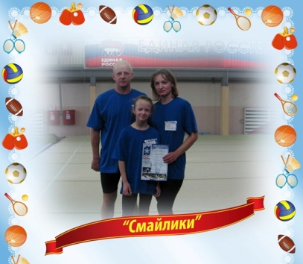  «Смайлики» семья - Ярош  Анастасия  Елена Владимировна  Александр Вячеславович | г. Белогорск | 14
15 | 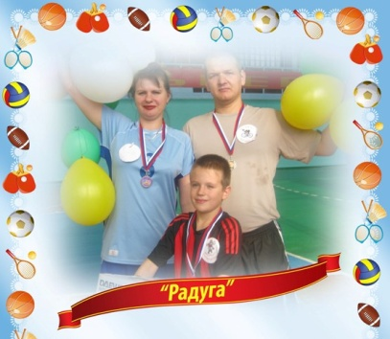  «Радуга» семья - Дрягиных  Лев  Прудникович Анна Владимировна  Владимир Сергеевич | г. Зея | 15
16 | 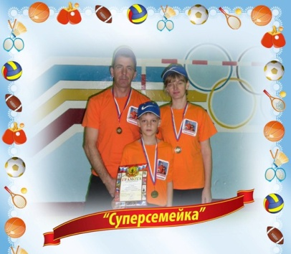  «Суперсемейка» семья - Рыбаковых  Максим  Татьяна Васильевна  Олег Станиславович | Октябрьский | 16-17
17 | 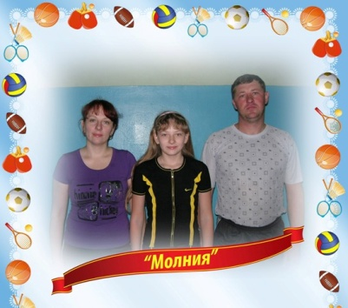  «Молния» семья - Коваленко  Анастасия  Татьяна Александровна  Олег Сергеевич | Ромненский | 16-17
18 | 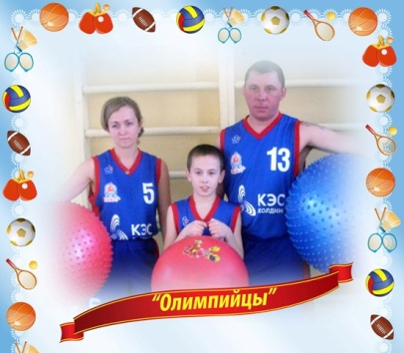  «Олимпийцы» семья - Гуриных  Максим  Наталья Сергеевна  Дмитрий Николаевич | г. Тында | 18
19 | 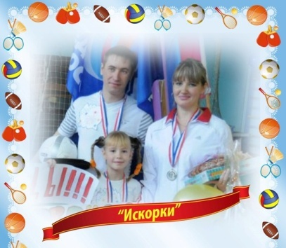  «Искорки» семья - Гросул  Виктория  Людмила Николаевна  Эдуард Геннадьевич | г. Свободный | 19
20 | 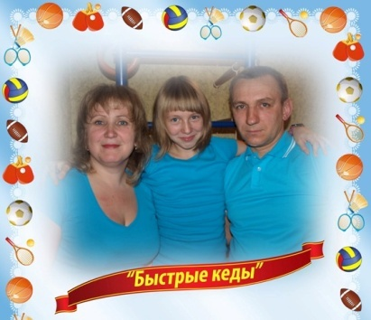  «Быстрые Кеды» семья - Дорофиенко  Ольга  Наталья Николаевна  Сергей Борисович | Тамбовский | 20
21 | 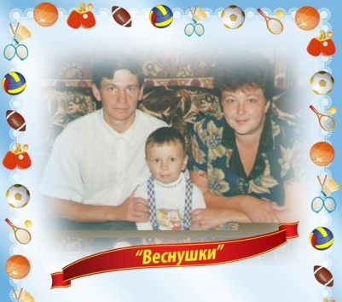  «Веснушки» семья - Тесля  Антон  Елена Викторовна  Иван Владимирович | Зейский | 21
22 | 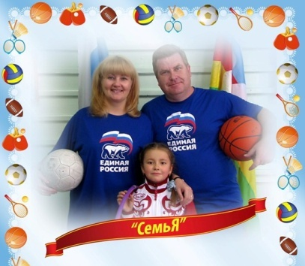  «СемьЯ» семья - Костишиных  Колчина Татьяна  Татьяна Владимировна  Анатолий Степанович | Тындинский | 22

